ภาคผนวก ง
การติดตั้งโปรแกรมสถานีจัดการ เฮสพีโอเพนวิว (HP Open View)

การทดลองในโครงงานนี้ทางผู้จัดทำได้ใช้โปรแกรมเฮสพีโอเพนวิวติดตั้งบนเครื่องคอมพิวเตอร์ที่ใช้ระบบปฎิบัติการไมโครซอฟต์วินโดว์เก้าสิบห้า(MicroSoft Windows 95)เป็นสถานีจัดการเครือข่ายโดยมีขั้นตอนการติดตั้งดังนี้
1. บรรจุแผ่นซีดี(CD)ที่มีโปรแกรมเฮสพีโอเพนวิวลงในซีดีรอมไดรฟ์(CD-Rom Drive(เครื่องที่ใช้งานเป็นไดรฟ์ดี)) เปิดสตาร์ทอัพเมนู(Start Up Menu)แล้วเลือกไปที่รัน(Run)จะปรากฎหน้าต่างรัน
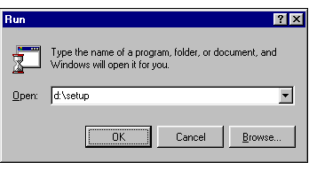
รูป ง-1 แสดงหน้าจอสำหรับใส่คำสั่ง setup
พิมพ์ “d:\setup” ลงในช่องว่างเพื่อเป็นการเรียกคำสั่งติดตั้งโปรแกรมจากแผ่นซีดีที่อยู่ในไดรฟ์ดี เลือกไปยังปุ่มโอเค(OK)
2.กดปุ่มโอเคจะปรากฎหน้าต่างเซ็ดอัพ(Setup )เป็นการติดตั้งส่วนประกอบต่างๆที่จำเป็นในการติดตั้งโปรแกรมเฮสพีโอเพนวิว รอจนกว่าส่วนที่แสดงเปอร์เซนต์จะครบ 100 เปอร์เซ็นต์

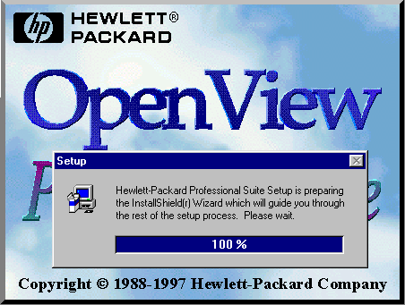
รูป ง-2 แสดงรูปหน้าจอแรกของการติดตั้ง

3. เมื่อการติดตั้งส่วนประกอบต่างๆครบ 100 เปอร์เซนต์แล้วจะปรากฎต่าง HP OpneView Proferssional Setup Program ให้เลือกไปที่ปุ่มเนก(Next)

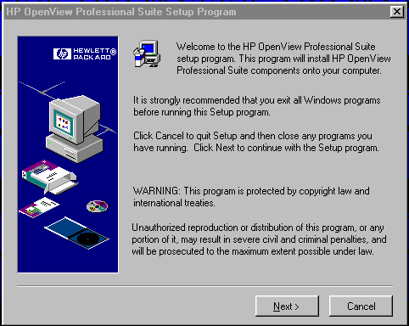รูป ง-3 แสดงหน้าจอต้อนรับและคำเตือนของการใช้โปรแกรม

4. กดปุ่มเนกจะปรากฎหน้าต่าง Getting Started Guide เป็นหน้าต่างที่แสดงละเอียดของแนวทางในการติดตั้งโปรแกรมเฮสพีโอเพนวิว
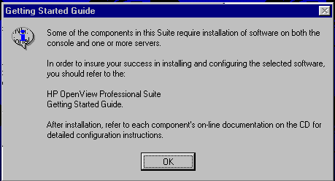

รูป ง-4 แสดงหน้าจอแนะนำให้มีการอ่านคู่มือของโปรแกรมเพิ่มเติม
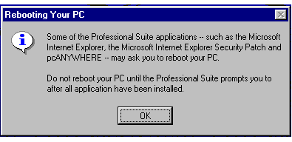

รูป ง-5 แสดงหน้าจอแสดงข้อความว่าหลังจากที่ติดตั้ง

คอมโพแนนบางตัวเสร็จแล้วจะมีกามรีเซ็ตเครื่อง

5.เมื่อกดปุ่มโอเคบนหน้าต่างแสดงรายละเอียดแนวทางการติดตั้งทั้ง 2 หน้าต่างแล้วจะปรากฎหน้าต่างที่ให้เลือกคอมโพแนน(Component) ให้เลือก HP workgroup Node Manager (เราสามารถจะเลือกติดตั้งคอมโพแนนได้มากกว่า 1 คอมโพแนน)

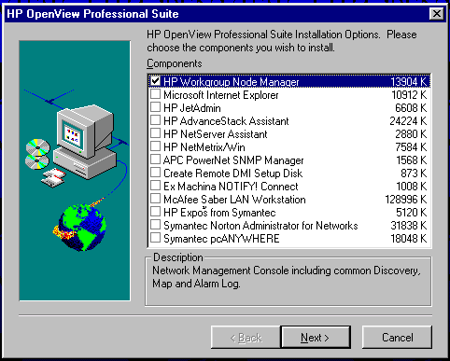

รูป ง-6 หน้าจอแสดงคอมโพแนนที่เราจะเลือกติดตั้ง

6.กดปุ่มเนกจะปรากฎหน้าต่างแสดงการเริ่มการติดตั้งโปรแกรมเฮสพีโอเพนวิว รอชั่วครู่จะปรา-กฎหน้าต่าง HP Workgroup Node Manager Setup Program
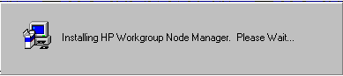
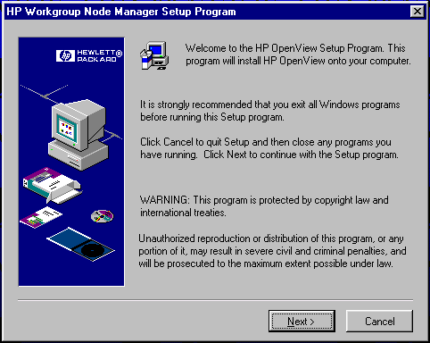

รูป ง-7 หน้าจอแสดงคำเตือนเกี่ยวกับการใช้โปรแกรม

7.กดปุ่มเนกจะปรากฎหน้าต่าง Select Installaion Type ภายในหน้าต่างนี้จะมีปุ่มให้เลือกลักษณะะการติดตั้งโปรแกรมอยู่ 2 แบบคือ
- การติดตั้งแบบรวดเร็ว (Quick installaion) เป็นการติดตั้งโปรแกรมโดยใช้ค่า Default
- การติดตั้งแบบปกติ (Regular installaion) เป็นการติดตั้งโปรแกรมโดยผู้ใช้งานเป็นผู้กำหนดค่าต่างๆเอง
(ในส่วนนี้จะใช้การการติดตั้งแบบรวดเร็วโดยใช้ค่า Default เพื่อความสะดวกและรวดเร็ว)

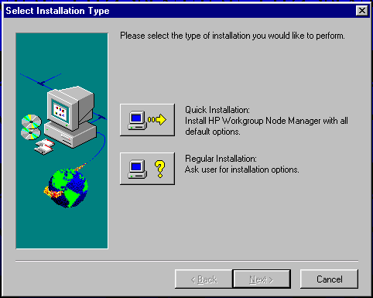

รูป ง-8 หน้าจอเลือกชนิดของการติดตั้ง

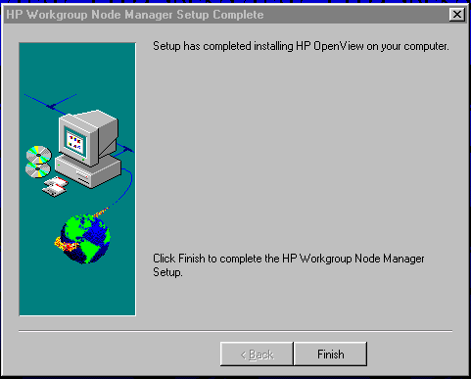
8. เมื่อกดปุ่มการติดตั้งแบบรวดเร็ว โปรแกรมก็จะถูกติดตั้งบนเครื่องคอมพิวเตอร์หลังจากนั้นจะปรากฎหน้าต่าง HP Workgroup Node Manager Setup Complete เป็นการแสดงว่าการติดตั้งโปรแกรมได้เสร็จสมบรูณ์แล้ว

รูป ง-9 หน้าจอแสดงว่าโปรแกรมได้ถูกติดตั้งเรียบร้อยแล้ว

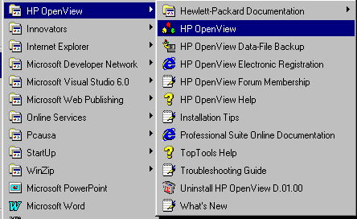
9.เมื่อการติดตั้งโปรแกรมเอสพีโอเพนวิวได้เสร็จสมบรูณ์แล้วขั้นตอนสุดท้ายจะต้องกดปุ่ม Finish อันเป็นการเสร็จสิ้นกระบวนการติดตั้งโปรแกรม เราสามารถทดลองใช้งานโปรแกรมได้โดยเลือกไปที่สตาร์อัพเมนู เลือกไปที่ HP Open View เพื่อทำาการรันโปรแกรม

รูป ง-10 แสดงการเลือกไอคอลสำหรับเรียกใช้โปรแกรม

10. ในขณะที่ทำการรันโปรแกรมจะปรากฎหน้าต่างที่แสดงโลโก้ (Logo) ของเฮสพีโอเพจวิวขึ้น

มารอสักครู่จะปรากฎส่วนของหน้าต่างที่ใช้งานตัวโปรแกรม เป็นอันว่าการติดตั้งโปรแกรมตามขั้นตอนที่กล่าวทำได้ถูกต้อง

รูป ง-11 แสดงสัญลักษณ์โปรแกรม HP-OpenView
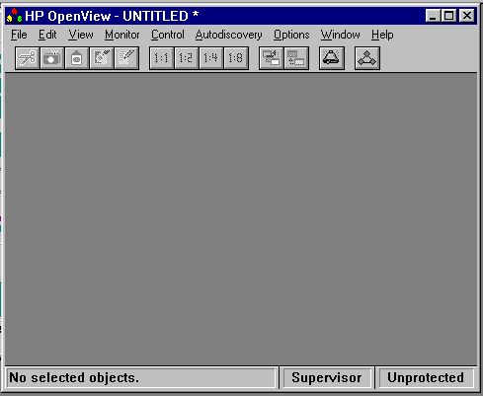

รูป ง-12แสดงพื้นที่ใช้งานโปรแกรม HP-OpenView

